2015年中考物理第一轮复习讲解练：第五讲 透镜及其应用（含2014中考真题及答案）

【考纲要求】
1．光的折射现象
2．凸透镜的焦点、焦距和主光轴
3．凸透镜的会聚作用和凹透镜的发散作用
4．凸透镜成放大、缩小的实像和成虚像的条件
5．照相机、幻灯机、放大镜的原理
【命题趋势】
日常生活中常见的折射现象是填空题和简答题的最好物理模型。凸透镜对光线的作用在作图题中经常出现，特别是特殊光线经过凸透镜的折射光路图，同时，实验研究凸透镜成像规律，运用凸透镜成像规律，分析解决问题仍是这部分考试的重点。
【考点探究】
考点一、透镜的作用
【例1】完成下列光路图。
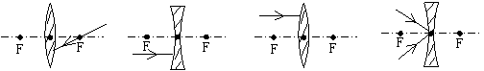
1 2 3 4
解析：图1中的透镜是凸透镜，对光线有会聚作用，经过焦点射向凸透镜的光线应该平行于主光轴射出；图2中的透镜是凹透镜，对光线有发散作用，平行于主光轴的光线经过透镜后被发散，光线的反向延长线经过透镜的焦点；图3中的透镜是凸透镜，平行于主光轴的光线应该被会聚到焦点；图4是凹透镜，经过光心的光线方向不变。
答案：
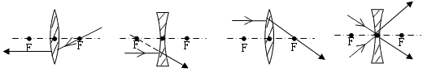
方法总结：透镜中的三条重要光线要掌握好，不光能根据入射光线画出折射光线，也应该能根据折射后的光线给出入射光线。
考点二 正确理解凸透镜成像规律
【例2】 一个物体到凸透镜的距离是30cm时，在光屏上得到一个放大的实像。若把物体沿凸透镜的主光轴移到距凸透镜45cm处，则成像的情况是（ ）
A放大的像 B缩小的像 C等大的像 D上述三种情况都可能
解析：凸透镜成像的性质与距离无关，由第一次成倒立、放大的实像可知f<u<2f.即f<30cm<2f,由此可判断焦距的范围是15cm<f<30cm.当物距为45cm时，物距肯定大于焦距，但由于焦距f在15cm 和30cm之间变化，所以三种情况都有可能。
答案：D
方法总结：凸透镜成像：
(1)物体在二倍焦距以外(u>2f)，成倒立、缩小的实像(像距：f<v<2f)，如照相机；
(2)物体在焦距和二倍焦距之间(f<u<2f),成倒立、放大的实像(像距：v>2f)。如幻灯机。
(3)物体在焦距之内（u<f）,成正立、放大的虚像。
【例3】
考点三 透镜的应用
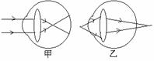
【例3】如图是眼睛的成像光路，下列说法正确的是( )
A、甲是近视眼，应戴凸透镜眼镜；乙是远视眼，应戴凹透镜眼镜；
B、 甲是远视眼，应戴凸透镜眼镜；乙是近视眼，应戴凹透镜眼镜；
C、甲是远视眼，应戴凹透镜眼镜；乙是近视眼，应戴凸透镜眼镜；
D、甲是近视眼，应戴凹透镜眼镜；乙是远视眼，应戴凸透镜眼镜。
解析：甲图中光线会聚于视网膜前，属于提前会聚，所以应配戴一个凹透镜使光线发散一些。从而使进入眼睛的 光线正好会聚于视网膜上，而乙图情况与甲图正好相反，所以应配戴凸透镜。
答案：D
方法总结：人的眼睛像一架神奇的照相机，晶状体相当于照相机的镜头（凸透镜），视网膜相当于照相机内的胶片。近视眼看不清远处的景物，需要配戴凹透镜；远视眼看不清近处的景物，需要配戴凸透镜。
【经典考题】
1.【广东省梅州市2014年中考 物理试卷】以下光学器件中，没有用到凸透镜的是（ ）
A．潜望镜 B．照相机 C．放大镜 D．投影仪
2.【山东省烟台市2014年初中学生学业考试物理试卷】实验室备有甲、乙、丙三个凸透镜，三个实验小组分别用这三个凸透镜探究凸透镜成像规律，实验时，当蜡烛到透镜的距离都为12cm时，甲、乙、丙三透镜分别成缩小的实像、放大的虚像、放大的实像，则这三个透镜的焦距f_{甲}、f_{乙}、f_{丙}的大小关系为（ ）
A．f_{甲}＞f_{乙}＞f_{丙}
B．f_{乙}＞f_{丙}＞f_{甲}
C．f_{乙}＞f_{甲}＞f_{丙}
D．f_{丙}＞f_{乙}＞f_{甲}
3.【河南省2014年普通高中招生考 试物理试卷】某同学用自制的水凸透镜做凸透镜成像实验，在光屏上得到到了清晰的像，如图 所示。他继续向水凸透镜内注水，使水凸透镜的焦距变小，如果不改变蜡烛和凸透镜的位置，要在光屏上再次成清晰的像（ ）
A．光屏应向左移动，成缩小的像 B．光屏应向右移动，成放大的像
C．光屏应向左移动，成放大的像 D．光屏应向右移动，成缩小的像
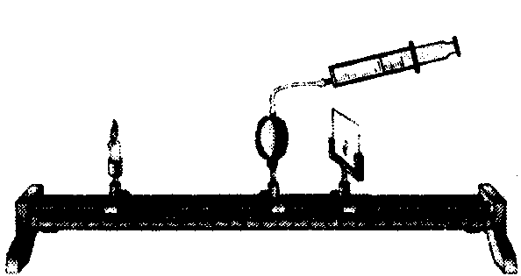
4.【湖南省郴州市2014年中考物理试卷】如图，F是透镜的焦点，其中正确的光路图是（ ）
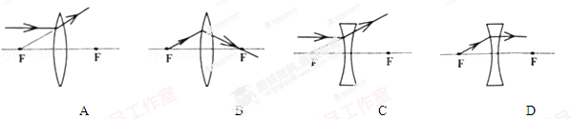
5.【湖南省邵阳市2014年初中毕业学业考试试题卷】甲同学拿着焦距为10cm的放大镜去看离他1.5m远处的乙同学，乙同学却通过放大镜看到了甲同学眼睛成正立放大的、清晰的虚像。则放大镜与甲同学的距离
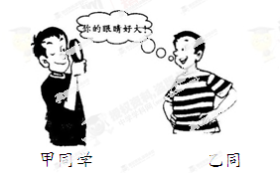
A.小于10cm B.大于10cm小于20cm C.大于20cm D.等于10cm
6.【辽宁省大连市2014年中考物理试题】下图是某人看远处物体时，眼睛成像的光路示意图，则此人的眼睛是( )
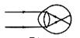
A.近视眼，应配戴用凸透镜制成的眼镜 B.近视眼，应配戴用凹透镜制成的眼镜
C.远视眼，应配戴用凸透镜制成的眼镜 D.远视眼，应配戴用凹透镜制成的眼镜
7.【江西省2014年中考物理试卷】如图所示，甲是 的工作原理图，乙是 的工作原理图．
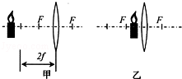

【模拟预测】
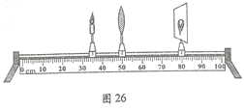
1．在探究凸透镜成像规律的实验中，小聪选用了焦距为10cm的凸透镜。他将凸透镜固定在光具座上50cm刻度线处，将点燃的蜡烛放置在光具座上35cm刻度线处，当光屏一动到如图26所示刻度线处时，在光屏上恰好呈现出烛焰清晰的像。如果将蜡烛从图中位置移动，关于该实验下列说法正确的是（ ）
A．蜡烛向左移动2cm，光屏应向右移动到适当位置才能呈现烛焰清晰的像
B．蜡烛向右移动10cm，光屏应向右移动到适当位置才能呈现烛焰清晰的像

C．蜡烛向右移动2cm，光屏应向右移动到适当位置才能呈现烛焰清晰的像
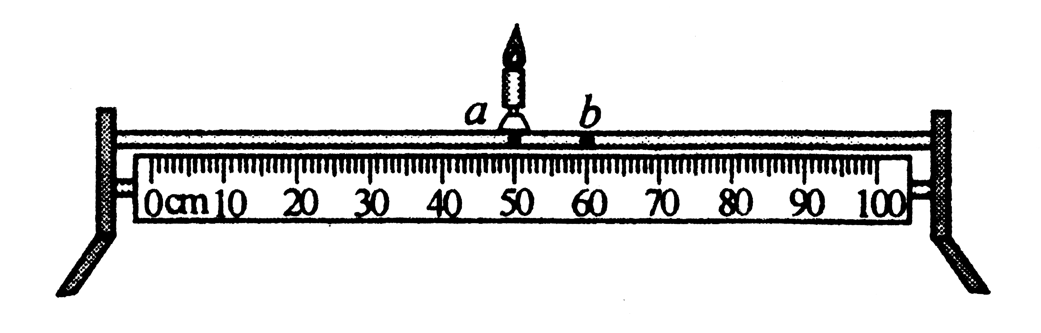
D．蜡烛移到20cm刻度线处，光屏应移动到70cm刻度线处才能呈现烛焰清晰的像
2.如图所示，将凸透镜固定在光具座上某位置（图中未标出），点燃的蜡烛放在光具座上的a点，调节光屏的位置，在光屏上得到烛焰清晰缩小倒立的像；将蜡烛从a点滑到b点后，再移动光屏，屏上得到清晰的像变小。则 （ ）
A．凸透镜位于a点左侧 B．凸透镜位于b点右侧
C．蜡烛在a点时，像距大于二倍焦距 D．蜡烛在b点时，像距大于二倍焦距
3.把一物体放在凸透镜前，在凸透镜另一侧12cm处的光屏上得到一个缩小的实像，该凸透镜的焦距可能是（ ）
A.10cm B.12cm C.24cm D.6cm
4. 为了保证人们的安全，在城市的很多地方都安装了摄像头，该装置的光学统主要是凸透镜，通过该装置能记录车辆及行人 、 的实像.
5.图中凸透镜的焦距是10cm，蜡烛位置如图所示，光屏应放在透镜 侧 范围才能得到 的清晰实像。

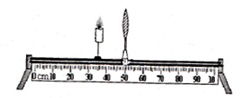
6．如图12所示，a、b、c、d是距凸透镜不同距离的四个点，F为焦点．日常生活中所用的几种光学仪器的成像原理与物体在不同点时的成像情况相对应，其中照相机是根据物体放在 点时的成像特点制成的，幻灯机是根据物体放在 点时的成像特点制成的．
a b c d
2f
F
F

7．小明用薄膜充水后制成水透镜模拟眼球中的晶状体，来比较正常眼、近视眼和远视眼的焦距大小。实验中测得甲图焦距为10cm，再将甲分别挤压成乙图、丙图的形状，并分别测量焦距，如图10所示。
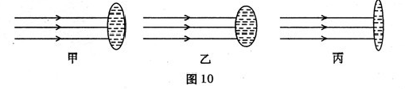
（1）测得焦距小于10cm的是图_______，模拟近视眼的是图_______。
（2）在同一位置，用甲、乙、丙透镜分别对着远处的某一物体，移动光屏得到清晰的像，其中像距较大的是____________图。
（3）目前很多近视患者戴隐形眼镜来矫正视力。隐形眼镜是一种直接贴在角膜表面的超薄镜片，可随着眼球运动，其中心厚度只有0.05mm，则此镜片的边缘厚度_____________0.05mm（选填“小于”、“等于”或“大于”)，此镜片对光有_______作用（选填“会聚”或“发散”)。
参考答案

【经典考题】
1. A
2. _{B}
3. A
4. C
5. A
6.B
7. .照相机 放大镜
【模拟预测】
1．C
2．A
3．D
4．倒立 缩小（或缩小倒立）
5．右侧，大于70cm，倒立放大
6．a；c
7．（1）乙；乙；（2）丙；（3）大于；发散

